臺北市立美術館新聞稿
發稿單位：行銷推廣組 | 官方網頁：http://www.tfam.museum/
發稿日期：2023.02.17 | FB粉絲專頁：臺北市立美術館Taipei Fine Arts Museum
媒體聯絡人：李亦晟 02-2595-7656分機251，ethan-tfam@gov.taipei
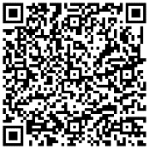
高子衿 02-2595-7656分機110，tckao-tfam@gov.taipei

未來身體：超自然雕塑
展期：2023.02.18-2023.06.04
地點：臺北市立美術館 2A、2B展覽室 媒體資料下載
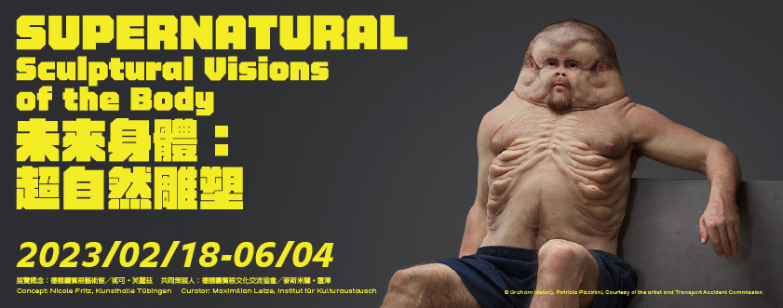

「未來身體：超自然雕塑」 演繹後人類時代的肉身幻想

由德國圖賓根藝術館館長妮可．芙麗茲（Nicole Fritz）發想、德國圖賓根文化交流協會麥斯米蘭．雷澤（Maximilian Letze）作為共同策展人策畫之「未來身體：超自然雕塑」，自2月18日至6月4日於臺北市立美術館展出。本展匯聚23位（組）國際藝術家、展出共33件超寫實及寫實雕塑作品，探討後人類時代下的人體未來形貌，今日（2月17日）舉行開幕典禮暨記者會。

興起於1970年代的超寫實主義多見於繪畫和雕塑領域，可被視作為對於純主觀抽象藝術的反動。包括源自於紐約、以攝影為基礎的照相寫實主義繪畫，以及企圖精確複製人體的超寫實雕塑；前者較為注重客觀形象的捕捉，而後者則藉由貼近現實的擬像，為觀者建構出極其逼真的氛圍營造。超寫實雕塑甚為注重作品肌理細節，藉此讓觀者能直觀地感受到具有真實感的認知錯覺，因而更易於將自我投射到作品場景之中。

本展透過超寫實雕塑的美學基調，宛如鏡像般地映射出人類自身的未來形貌。策展人尤其著眼於人類世時代的科技發展下，如機械義體、擴增實境、人工智慧、基因改造等數位演進與遺傳學工程，將人的身體與科技技術相互結合的「後人類」現象。不僅顯示一種介於人類與非人類之間的緊張感與不確定性，且所謂「自然」的身體在定義上也越趨流動及模糊，甚至長期以來僅存於藝術創作概念、想像中的樣貌型態，如今皆可在科學實驗中實現。藉由藝術家演繹出種種與現實對話的科幻情境，彷彿也提問道：在未來，人類將會是「誰」或者是「什麼」？——而我們又將如何重新定義自身與他者？

展覽歸納梳理出「混種人」、「後自然」、「藝術家4.0」、「科技 人類 變體」四個主題陳述身體的解構與重構、人與環境及機器之間的關係、與當中隱含的欲望與倫理議題。其中包含多位國際知名藝術家與作品：如曾代表德國參加2007年威尼斯雙年展的伊薩・根澤肯（Isa Genzken），《演員III之3》為一系列具有日常配件、服飾與電子音樂等次文化元素的假人雕塑，觀眾可把自己想像為其中一員，思索當代消費社會下的片段化身分認同；甫獲第59屆威尼斯雙年展特別獎的林恩・何許曼・雷森（Lynn Hershman Leeson），也於臺灣首度呈現其獲提名之錄像作品《邏輯癱瘓人心》，由生化人女性輕聲闡述於數位調控的時代中，她在渴望如何更貼近人類與畏懼化為數據流的獨白中擺盪；第9屆柏林雙年展的瑞典籍參展藝術家安娜・烏登伯格（Anna Uddenberg），將扭曲的女性雕塑與行李箱融為一體所創作的《野蠻人 #7（零重力）》，誇張變形的人物姿態，呼應著社群媒體上的網紅們對於「理想形象」的荒誕追求。

諸多國外新銳藝術家的作品亦於本次展出，如「混種人」展區探究當今人體透過基因工程技術轉為可塑型態，甚至出現混種生命體的演化概念。來自澳洲的雕塑藝術家山姆・詹克斯（Sam Jinks）《犬頭》為一位將右手置於心上的狐狸頭男子，透過人類與動物的混合形貌，細膩捕捉生命、頃刻和死亡等生命百態中所存有的共通性；「後自然」主題則著眼於大自然如何在基因轉殖與人工科技中被交互挪用，亦傳達人類所帶給環境的破壞性變化及物種的極限。跨領域藝術家安娜・杜米楚與艾力克斯・梅伊（Anna Dumitriu & Alex May）《古菌機器人：後奇異點與後氣候變化時代的生命形式》以 3D 列印仿作古生菌的微生物態樣，反思若當今人為破壞導致生態系統崩塌後，尚有哪些生命形式得以生存。

未來的機器人是否得以擁有幻想、直覺等人類獨有的創造性特質，而我們又該如何與之共處與同理？「藝術家4.0」展出安德羅・韋庫亞（Andro Wekua）《無題》，鋪著粉紅色地毯的房間裡，懸掛著一位面無表情的半機器人女孩。沉睡塑像輕敲手指的偶發聲響，卻能意外激發觀者共感的情緒，究竟機器人會變得更像我們，還是我們會變得更像他們？「科技 人類 變體」反詰各種科技和數位轉型的發展交合之間、對於人類生活內在—外在、心理—生理層面的影響。派翠西亞・佩奇尼尼（Patricia Piccinini）與墨爾本醫院的創傷外科醫生共同創作的《葛拉姆》具有結構加大的頭骨結構、類似安全氣囊的軀幹、粗糙化的皮膚和去除頸部等特徵，藝術家呈顯人類為承受車禍等致命衝擊所必需的進化，試圖以科技重塑我們存在的同時，卻也反映人體在無常中的脆弱程度。

在三年多的疫情衝擊之下，策展人意識到人類生活框架的不堪一擊及身體的脆弱，而後疫情時代下的近未來更凸顯在渾沌不明的變局之中，未來身體的創造或許是一種對於完美不朽的想望，然而這些科技與肉身型態之結合，也道出了人類生存樣態的演變，乃至於回望生命共同存有的主體性本質。本展預計將於4月15日推出展覽漫遊活動，後續活動報名及展覽訊息請參見北美館官方網頁（www.tfam.museum）或追蹤臉書粉絲專頁（臺北市立美術館 Taipei Fine Arts Museum）關注。

展覽概念：德國圖賓根藝術館 妮可．芙麗茲（Nicole Fritz）
共同策展人：德國圖賓根文化交流協會 麥斯米蘭．雷澤（Maximilian Letze）
參展藝術家：
Anna Dumitriu & Alex May 安娜・杜米楚與艾力克斯・梅伊
Andro Wekua 安德羅・韋庫亞
Anna Uddenberg 安娜・烏登伯格
Anne Carnein 安妮・卡寧
Banz & Bowinkel 班茲與鮑溫克
Fabien Mérelle 法比安・梅勒
Glaser / Kunz 格拉瑟與昆茲
Goshka Macuga 戈絲卡・馬庫加
Hicham Berrada 伊山・貝哈達
Isa Genzken 伊薩・根澤肯
Josh Kline 喬許・克萊恩
Krištof Kintera 克里斯托夫・金特拉
Lucia Leuci 盧希雅・雷西
Lynn Hershman Leeson 林恩・何許曼・雷森
Maurice Mbikayi 莫里斯・畢凱伊
Patricia Piccinini 派翠西亞・佩奇尼尼
Peter Land 彼特・蘭德
Reiner Maria Matysik 萊納・瑪麗亞・馬蒂希克
Sam Jinks 山姆・詹克斯
Santissimi 至聖
Stephanie Dinkins 史蒂芬妮・狄金斯
SUPER VIVAZ 超活力
Thomas Grünfeld 托馬斯・格倫菲爾

